სკრინინგის განაცხადი
ფ/პ ვუგარ გიუმაევი

თბილისი
2020 წელი

- შესავალი

ფ/პ ვუგარ გიუმაევის საკუთრებაში არსებულ 500 კვ.მეტრის ფართობის მიწის ნაკვეთზე, რომლის საკადასტრო კოდია - 83.03.10.764, წყალმომარაგების მიზნით ვუგარ გიუმაევი გეგმავს მდ. ალგეთიდან წყლის აღებას, რომელიც ასევე მის საკუთრებაში არსებულ მიწის ნაკვეთში 42 ჰა ფართობზე ერთწლიანი კულტურების მოყვანის მიზნით ითვალისწინებს არსებული (უმოქმედო, მწყობრიდან გამოსული) სატუმბი სადგურის აღდგენას და მცირე ზომის სარწყავი სისტემის მოწყობას.
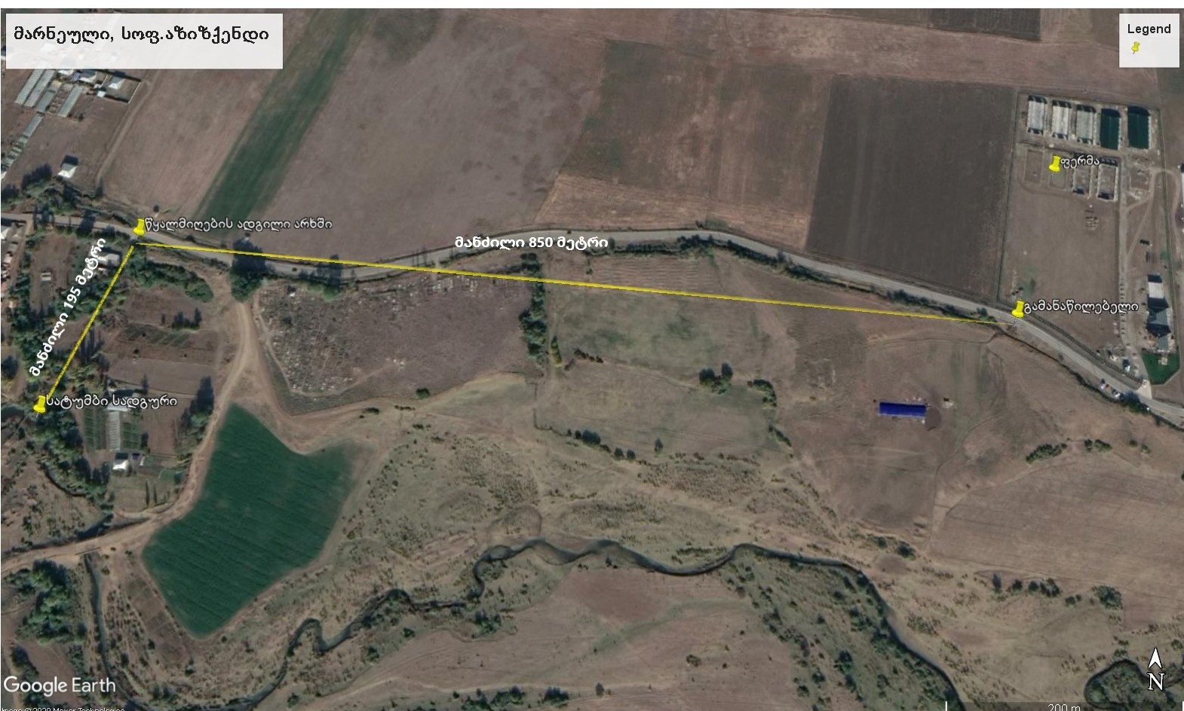
სურ.1 წყალმიღების სქემა
ვინაიდან, ზემოაღნიშნული საქმიანობა წარმოადგენს საქართველოს კანონის ,,გარემოსდაცვითი შეფასების კოდექსი’’-ს II დანართის პირველი პუნქტის, 1.3 ქვეპუნქტით გათვალისწინებულ საქმიანობას და აღნიშნულ საქმიანობაზე, სამინისტრო, ამავე კოდექსის მე-7 მუხლით დადგენილი სკრინინგის პროცედურის გავლის საფუძველზე იღებს გადაწყვეტილებას გზშ-ს საჭიროების შესახებ, საქართველოს კანონის ,,გარემოსდაცვითი შეფასების კოდექსის’’ მე-7 მუხლის მე-4 ნაწილის შესაბამისად, სარწყავი სისტემის უზრუნველყოფის მიზნით მომზადებული იქნა სკრინინგის განაცხადი. ცნობები საწარმოს შესახებ მოცემულია ცხრილში #1.

ცხრილი #1
საქმიანობის განმახორციელებელი | ფ/პ ვუგარ გიუმაევი
იურიდიული მისამართი | ქ.თბილისი,ლადო ასათიანის ქ. N 36 ^{ა}
საიდენტიფიკაციო ნომერი/პირადი ნომერი | პ/ნ 42001029203
საქმიანობის სახე | ერთწლიანი კულტურების მოყვანა
საქმიანობის განხორციელების ადგილმდებარეობა | მარნეულის მუნიციპალიტეტი, სოფ.აზიზქენდი

ტექნოლოგიური პროცესი
წერტილი, საიდანაც მოხდება წყლის აღება, სარწყავი მიწის ნაკვეთიდან დაშორებულია 1000მ მანძილით.
მდ. ალგეთიდან წყალაღების წერტილის GPS კოორდინატებია:
N | X | Y
1 | 0496544 | 4585499

ნაკვეთის მოსარწყავად გამოყენებული იქნება 1250მ³ წყალი 1 წლის განმავლობაში.
სადაწნეო მილი განთავსდება მხოლოდ მიწის ზედაპირზე ახალი თხრილის გაჭრა საჭირო არ იქნება. მილის განთავსების ტერიტორია სრულად განეკუთვნება ადგილობრივ თვითმართველობას და სამუშაოების დაწყებამდე შეთანხმდება ადგილობრივ მუნიციპალიტეტთან.
მდ. ალგეთიდან აღებული წყალი, სადაწნეო მილით მიეწოდება ეგრეთ წოდებულ ჩამქრობ ჭას, რომელიც მოთავსებულია არსებულ ამჟამად უმოქმედო 9 აპრილის სახელობის მაგისტრალურ არხში, მაგისტრალური არხიდან წყალი მიეწოდება მოსარწყავ ნაკვეთებს თვითდინებით არსებული გამშვების საშუალებებით.

მდინარე ალგეთის მოკლე ჰიდროგრაფიული დახასიათება

მდინარე ალგეთი სათავეს იღებს თრიალეთის ქედის აღმოსავლეთ კალთებზე, 1900 მეტრის სიმაღლეზე არსებული წყაროებიდან და ერთვის მდ. მტკვარს მარჯვენა მხრიდან სოფ. ქესალოსთან. მდინარის სიგრძე 118 კმ, საერთო ვარდნა 1625 მ, საშუალო ქანობი 13,8 ‰, წყალშემკრები აუზის ფართობი 763 კმ2, აუზის საშუალო სიმაღლე კი 1000 მეტრია. მდინარეს ერთვის სხვადასხვარიგი 188 შენაკადი ჯამური სიგრძით 508 კმ.
მდინარე ალგეთი საზრდოობს თოვლის, წვიმისა და გრუნტის წყლებით. ამასთან, გრუნტის წყლების როლი მდინარის საზრდოობაში მეტად უმნიშვნელოა. მდინარე ალგეთის წყლიანობის რეჟიმი ბუნებრივ პირობებში ხასიათდება გაზაფხულის წყალდიდობით, ზაფხულ-შემოდგომის წყალმოვარდნებით და ზამთრის არამდგრადი წყალმცირობით. ბუნებრივ პირობებში გაზაფხულზე ჩამოედინება წლიური ჩამონადენის 44-50%, ზაფხულში 20-23%, შემოდგომაზე 5-7% და ზამთარში 4-10%. წლიური ჩამონადენის მოყვანილი პროცენტული განაწილება სტაბილური არ არის და იგი ჩვეულებრივ დიდი ცვლილებებით ხასიათდება. მდინარე ალგეთი სახასიათდება კატასტროფიული წყალმოვარდნებით ქვედა დინებაში. 1966 წლის 17 მაისს კოკისპირული წვიმებით ადიდებულმა მდ. ალგეთმა დატბორა ქ. მარნეული.
1983 წელს, სოფელ ტბისთან მწყობრში შევიდა 86 მეტრის სიმაღლისა და 470 მეტრის სიგრძის ქვა-ნაყარი კაშხლით შექმნილი ირიგაციული დანიშნულების ალგეთის წყალსაცავი, რომლის მთლიანი მოცულობა 65 მლნ. მ³, სასარგებლო კი 60 მლნ. მ³-ია. ალგეთის წყალსაცავმა მთლიანად დაარეგულირა მდ. ალგეთის ჩამონადენი ქვემო დინებაში.
მდინარე ალგეთი ფართოდ გამოიყენება ირიგაციული დანიშნულებით. მასზე არსებობს ტბისი-კუმისის სარწყავი სისტემა, რომელიც წყალს იღებს ალგეთის წყალსაცავიდან. წყალი მდ. ალგეთის კალაპოტით ასევე მიეწოდება თეთრიწყაროს დამარნეულის მუნიციპალიტეტებში არსებულ ასურეთის, ლომთაგორის, ჯანდარისდა 9 აპრილის სარწყავ სისტემებს. მდინარე ალგეთიდან წყალს დამატებითი კვების სახით იღებს ასევე ხრამ-არხი. ამჟამად გათვალისწინებულია 9 აპრილის არხის სათავენაგებობის რეაბილიტაცია.

კლიმატი

საკვლევი ტერიტორია მდებარეობს ქვემო ქართლის რეგიონში, სადაც გაბატონებულია ზომიერად თბილი სტეპების ჰავ აცხელი ზაფხულით და წელიწადში ნალექების ორი მინიმუმით. საკვლევ ტერიტორიაზე არსებული კლიმატური პირობების დასახასიათებლად გამოყენებულია მარნეულისა და გარდაბნის მეტეოროლოგიური სადგურების მრავალწლიური დაკვირვების მონაცემები.
კლიმატური პირობების მაფორმირებელი ერთ-ერთი ძირითადი ფაქტორის _ ჰაერის ტემპერატურის საშუალოთვიური, წლიური და ექსტრემალური მნიშვნელობები, აღნიშნული მეტეოროლოგიური სადგურების მრავალწლიური დაკვირვების მონაცემების მიხედვით, მოცემულია #1 ცხრილში.

ჰაერის ტემპერატურის საშუალო თვიური, წლიური და ექსტრემალური სიდიდეები t0C
ცხრილი #1
მეტსადგური | ტემპერატურა | I | II | III | IV | V | VI | VII | VIII | IX | X | XI | XII | წელი
მარნეული | საშუალო | 0.0 | 1.9 | 6.0 | 11.5 | 16.8 | 20.6 | 23.9 | 23.5 | 19.0 | 13.4 | 7.0 | 1.9 | 12.1
 | აბს.მაქსიმ | 20 | 23 | 27 | 31 | 34 | 37 | 39 | 40 | 37 | 33 | 27 | 24 | 40
 | აბს.მინიმ | -25 | -19 | -15 | -7 | -1 | 4 | 7 | 7 | -1 | -7 | -10 | -21 | -25
გარდაბანი | საშუალო | 0.3 | 2.4 | 6.7 | 12.1 | 17.8 | 21.9 | 25.3 | 25.0 | 20.1 | 14.0 | 7.4 | 2.3 | 12.9
 | აბს.მაქსიმ | 21 | 25 | 30 | 32 | 36 | 38 | 41 | 41 | 38 | 34 | 28 | 23 | 41
 | აბს.მინიმ | -25 | -18 | -14 | -5 | 0 | 4 | 9 | 8 | -2 | -7 | -10 | -21 | -25

რაიონში წაყინვები, ანუ საშუალო დღე-ღემური დადებითი ტემპერატურების ფონზე ჰაერის გაცივება 00ჩ-ზე ქვემოთ, საშუალოდ იწყება ნოემბერში დამთავრდება მარტის ბოლოს ან აპრილის დასაწყისში.
წაყინვების დაწყებისა და დასრულების თარიღები, ასევე უყინვო პერიოდის ხანგრძლივობა დღეებში, იმავე მეტსადგურების მრავალწლიური დაკვირვების მონაცემების მიხედვით, მოცემულია #2 ცხრილში.
წაყინვების დაწყებისა და დასრულების თარიღები და უყინვო პერიოდის
ხანგრძლივობა დღეებში

cxrili #2
მეტსადგური | წაყინვების თარიღი |  |  |  |  |  | უყინულო პერიოდი დღეებში
 | დასაწყისი |  |  | დასასრული |  |  | საშუალო | უმცირესი | უდიდესი
 | საშუალო | ნაადრევი | გვიანი | საშუალო | ნაადრევი | გვიანი
გარდაბანი | 6.XI. | 29.IX. | 28.XI. | 31.III. | 6.III. | 27.IV | 219 | 154 | 254
მარნეული | 3.XI. | - | - | 1.IV. | - | - | 215 | - | -

ნიადაგის ზედაპირის ტემპერატურა, რომელიც დამოკიდებული ანიადაგის ტიპზე, მის მექანიკურ შემადგენლობაზე, სინოტივეზე, მის დაცულობაზე მცენარეული საფარით ზაფხულში და თოვლის საფარის სიმაღლეზე ზამთარში, ითვალისწინებს ნიადაგის ზედაპირის რამდენიმე მმ-იანი სისქის ტემპერატურას. მისი მაჩვენებლები მჭიდრო კავშირშია ჰაერისტემპერატურის სიდიდეებთან. ამასთან, მისი საშუალო წლიური მაჩვენებელი, საკვლევ ტერიტორაზე, 20-ზე მე ტად აღემატება ჰაერი სტემპერატურის საშუალო წლიურ სიდიდეს.
ნიადაგის ზედაპირის საშუალო თვიური, წლიური, საშუალო მაქსიმალური და საშუალო მინიმალური მნიშვნელობები, იმავე მეტსადგურების მრავალწლიური დაკვირვების მონაცემების მიხედვით, მოცემულია #3 ცხრილში.
ნიადაგის ზედაპირი სსაშუალო თვიური, წლიური, საშუალო მაქსიმალური და საშუალო მინიმალური ტემპერატურები
ცხრილი #3
მეტსადგური | ტემპერატურა | I | II | III | IV | V | VI | VII | VIII | IX | X | XI | XII | წელი
გარდაბანი | საშუალო | 0 | 3 | 8 | 16 | 23 | 28 | 32 | 31 | 23 | 15 | 8 | 2 | 16
 | საშმაქსიმ | 9 | 15 | 25 | 35 | 45 | 50 | 54 | 53 | 43 | 31 | 19 | 10 | 32
 | საშმინიმ | -6 | -4 | 0 | 6 | 11 | 15 | 18 | 18 | 13 | 7 | 2 | -4 | 6
მარნეული | საშუალო | 0 | 2 | 8 | 15 | 22 | 28 | 31 | 30 | 23 | 15 | 7 | 2 | 15
 | საშმაქსიმ | 12 | 17 | 25 | 34 | 45 | 50 | 55 | 54 | 44 | 32 | 20 | 12 | 33
 | საშმინიმუმ | -6 | -5 | 0 | 5 | 10 | 14 | 17 | 17 | 13 | 7 | 2 | -4 | 6

ნიადაგის ზედაპირის წაყინვების დაწყებისა და დასრულების საშუალო თარიღები, ასევე უყინვო პერიოდის ხანგრძლივობა დღეებში, იმავე მეტსადგურების მრავალწლიური დაკვირვების მონაცემების მიხედვით, მოცემულია #4 ცხრილში.

ნიადაგის ზედაპირის წაყინვების დაწყებისა და დასრულების
საშუალო თარიღები და უყინვო პერიოდის ხანგრძლივობა დღეებში
ცხრილი #4
მეტსადგური | წაყინვის საშუალო თარიღი |  | უყინვო პერიოდის ხანგრძლივობა დღეებში
 | პირველი შემოდგომაზე | საბოლოო გაზაფხულზე
გარდაბანი | 24.X. | 6.IV | 200
მარნეული | 31.X | 9.IV. | 204

ატმოსფერული ნალექები, რომლებიც წარმოადგენენ კლიმატური და ჰიდროლოგიური რეჟიმის მაფორმირებელ ერთ-ერთ ძირითად ელემენტს, საკვლევ ტერიტორიაზე დიდირაოდენობით არ მოდის. აქ ნალექების წლიური ჯამი, მეტსაგუშაგოსა და ხლოს მონაცემებით, 514 მმ-ს არ აღემატება. ატმოსფერული ნალექების საშუალო თვიური რაოდენობა დაწლიური ჯამი, იმავე მეტსადგურებისა და მეტსაგუშაგოსა და ხლოს მრავალწლიური დაკვირვების მონაცემების მიხედვით, მოცემულია #5 ცხრილში.
ნალექების საშუალო თვიური რაოდენობა და წლიური ჯამი მმ-ში
ცხრილი #5
მეტსადგური | I | II | III | IV | V | VI | VII | VIII | IX | X | XI | XII | weli
მარნეული | 21 | 26 | 38 | 56 | 75 | 73 | 37 | 29 | 40 | 41 | 40 | 19 | 495
გარდაბანი | 16 | 21 | 34 | 43 | 68 | 59 | 30 | 29 | 35 | 37 | 31 | 19 | 422
სადახლო | 22 | 27 | 40 | 59 | 78 | 77 | 38 | 30 | 41 | 43 | 40 | 19 | 514

საკვლევ ტერიტორიაზე მოსული ნალექების დღე-ღამური მაქსიმალური რაოდენობა მაღალი არარის. ნალექების დღე-ღამური მაქსიმალური რაოდენობა, დაფიქსირებული გარდაბნის მეტსადგურზე 1952 წლის 24 ივნისს, 82 მმ-სშეადგენს.
სხვადასხვა უზრუნველყოფის ნალექების დღე-ღამური მაქსიმალური რაოდენობა, დადგენილი გარდაბნის მეტსადგურის მრავალწლიური დაკვირვების მონაცემების მიხედვით, მოცემულია #6 ცხრილში.

სხვადასხვა უზრუნველყოფის ნალექების დღე-ღამური მაქსიმუმები მმ-ში (წლიური)
ცხრილი #6
მეტსადგური | საშუალო მაქსიმუმი | უზრუნველყოფა % |  |  |  |  |  | დაკვირვებული მაქსიმუმი
 |  | 63 | 20 | 10 | 5 | 2 | 1 | mm | თარიღი
გარდაბანი | 33 | 26 | 45 | 55 | 65 | 78 | 85 | 82 | 24.VI.1952

იმავე მეტეოროლოგიური სადგურების მრავალწლიური დაკვირვების მონაცემების მიხედვით, თოვლის საფარი საშუალოდ ყველაზე ადრე ჩნდება 22.X-ს და ყველაზე გვიან ქრება 19.IV-ს. თოვლის საფარის გაჩენისა და გაქრობის თარიღები, იმავე მეტსადგურების მრავალწლიური დაკვირვების მონაცემების მიხედვით, მოცემულია #7 ცხრილში.

თოვლის საფარის გაჩენისა და გაქრობის თარიღები
ცხრილი #7
მეტსადგური | თოვლიან დღეთა რიცხვი | თოვლის საფარის გაჩენის თარიღი |  |  | თოვლის საფარის გაქრობის თარიღი
 |  | საშუალო | ნადრევი | გვიანი | შაშუალო | ნაადრევი | გვიანი
გარდაბანი | 9 | 28.XII. | 6.XI | - | 26.II. | - | 1.IV.
მარნეული | 17 | 21.XII | 28.X | - | 11.III | _ | 19.IV

ჰაერის სინოტივე ერთ-ერთი მნიშვნელოვანი კლიმატური ელემენტია. მას უმთავრესად სამი სიდიდით ახასიათებენ, ესენია: წყლის ორთქლის დრეკადობა ანუ აბსოლუტური სინოტივე, შეფარდებითი სინოტივე და სინოტივის დეფიციტი. პირველი ახასიათებს ჰაერში წყლის ორთქლის რაოდენობას, მეორე _ ჰაერის ორთქლით გაჟღენთვის ხარისხს, ხოლო მესამე _ მიუთითებს შესაძლებელი აორთქლების სიდიდეზე. აღსანიშნავია, რომ ჰაერის წყლის ორთქლით გაჯერებისა (აბსოლუტური სინოტივის) და მისი დეფიციტის მაჩვენებელი სწლიური მსვლელობა პრაქტიკულად ემთხვევ აჰაერის ტემპერატურის წლიურ მსვლელობას.
ჰაერის სინოტივის მაჩვენებლების საშუალოთვიური და წლიური სიდიდეები იმავე მეტსდგურების მრავალწლიური დაკვირვების მონაცემების მიხედვით, მოცემულია #8 ცხრილში.
ჰაერის სინოტივის საშუალოთვიური და წლიური სიდიდეები
ცხრილი #8
მეტეოსა-დგური | ტენიანობა | I | II | III | IV | V | VI | VII | VIII | IX | X | XI | XII | წელი
მარნეული | აბსოლუტური მბ-ში | 5.0 | 5.2 | 6.2 | 9.1 | 13.0 | 15.5 | 17.6 | 17.0 | 14.3 | 10.8 | 8.0 | 5.7 | 10.6
 | შეფარდებითი  % | 75 | 72 | 70 | 66 | 67 | 64 | 60 | 60 | 67 | 74 | 78 | 77 | 69
 | დეფიციტი  მბ-ში | 1.9 | 2.4 | 3.4 | 5.6 | 7.6 | 10.7 | 13.6 | 13.3 | 8.7 | 4.7 | 2.6 | 2.0 | 6.4
გარდაბანი | აბსოლუტური მბ-ში | 5.2 | 5.4 | 6.4 | 9.2 | 13.2 | 15.6 | 17.7 | 17.1 | 14.4 | 11.1 | 8.4 | 6.0 | 10.8
 | შეფარდებითი  % | 77 | 72 | 69 | 65 | 65 | 61 | 55 | 56 | 63 | 72 | 79 | 80 | 68
 | დეფიციტი  მბ-ში | 1.9 | 2.7 | 3.8 | 6.1 | 8.7 | 12.4 | 16.2 | 15.6 | 10.2 | 5.4 | 2.8 | 1.9 | 7.3

რაიონში ქრის ყველა მიმართულების ქარი, მაგრამ გაბატონებულია ჩრდილოეთის, აღმოსავლეთის და ჩრდილო-დასავლეთის მიმართულების ქარები, რაც განპირობებულია მდინარეთა ხეობების მიმართულებით და ოროგრაფიული პირობებით.
ქარების მიმართულებები და შტილების რაოდენობა იმავე მეტსადგურების მრავალწლიური დაკვირვების მონაცემების მიხედვით, მოცემულია #9 ცხრილში.

ქარების მიმართულება და შტილების რაოდენობა%-ში წლიურიდანცხრილი #9
მეტსადგური | ჩ | ჩა | ა | სა | ს | სდ | დ | ჩდ | შტილი
მარნეული | 27 | 6 | 18 | 13 | 6 | 3 | 11 | 16 | 33
გარდაბანი | 19 | 2 | 5 | 12 | 7 | 2 | 7 | 45 | 58

ქარის საშუალო წლიური სიჩქარე საკვლევ ტერიტორიაზე მაღალი არ არის და მეტსადგურ გარდაბნის მონაცემებით 2,1 მ/წმ-სშეადგენს, ხოლო ქარის საშუალო თვიური მაქსიმალური სიჩქარე, დაფიქსირებული ივლისის თვეში იმავე მეტსადგურის მონაცემებით 3.1 მ/წმ-ს არ აღემატება. ქარის საშუალო თვიური და წლიური სიჩქარეები, იმავე მეტსადგურების მრავალწლიური დაკვირვების მონაცემების მიხედვით, მოცემულია #10 ცხრილში.
ქარის საშუალო თვიური და წლიური სიჩქარე მ/წმ-ში
ცხრილი #10
მეტსადგური | ფლიუგერის სიმაღლე | I | II | III | IV | V | VI | VII | VIII | IX | X | XI | XII | წელი
მარნეული | 13 მ | 1.6 | 2.0 | 2.2 | 2.3 | 2.0 | 1.9 | 1.9 | 1.8 | 1.7 | 1.5 | 1.2 | 1.2 | 1.8
გარდაბანი | 11მ | 1.5 | 2.2 | 2.5 | 2.7 | 2.4 | 2.6 | 3.1 | 2.4 | 2.1 | 1.8 | 1.0 | 1.0 | 2.1

ქარის სხვადასხვა განმეორებადობის მაქსიმალური სიჩქარეები იმავე მეტსადგურების მრავალწლიური დაკვირვების მონაცემების მიხედვით, მოცემულია #11 ცხრილში.
ქარის მაქსიმალური სიჩქარეები მ/წმ-ში

ცხრილი #11
მეტსადგური | ქარის მაქსიმალური სიჩქარე (მ/წმ) შესაძლებელი ერთჯერადი
 | 1 წელში | 5 წელში | 10 წელში | 15 წელში | 20 წელში
მარნეული | 19 | 23 | 24 | 25 | 26
გარდაბანი | 25 | 28 | 29 | 30 | 31

ქვემო ქართლის ტერიტორიაზე ღრუბლიანობა ზომიერია განსაკუთრებით წლის ცივ პერიოდში. საშუალოდ, წლის განმავლობაში, ცისთაღის 60% დაფარულია ღრუბლებით. აქ მაღალია საერთო ღრუბლიანობა, რაც შეეხება ქვედა იარუსის ღრუბლებს _ დიდი არ არის. ასეთი ღრუბლებით წლის განმავლობაში ცის თაღის მხოლოდ 40-45% არის დაფარული. საერთო ღრუბლიანობის მიხედვით მოღრუბლული დღეები 100-130-ს, ხოლო მინიმალური კი 50-60 შორის იცვლება.
ელჭექი საკმაოდ ხშირი მოვლენაა _ 35-50 დღეწელიწადში. ცალკეულ წლებში უფრო მეტია და 70-ს უახლოვდება. ელჭექი აქუმთავრესად წლის თბილ პერიოდში იცის (თვეში 5-12 დღე). იშვიათად ელჭექი ზამთარშიც აღინიშნება.
ელჭექისაგან განსხვავებით სეტყვა მხოლოდ წლის თბილ პერიოდში იცის, ყველაზე ხშირია მაის-ივნისში. სეტყვიან დღეთა რიცხვი 1-2 დღეს არ აღემატება. ცალკეულ წლებში სეტყვა 6-7-ჯერ დაფიქსირდა.
აქ ნისლი იშვიათად იცის. წელიწადში საშუალოდ მხოლოდ 10-30 დღეა ნისლიანი. ნისლი ძირითადად წლის ცივ პერიოდში ჩნდება, აღმოსავლეთიდან ჰაერის მასების შემოჭრის დროს.

წყლის საშუალო წლიური ხარჯები

მდინარე ალგეთის ჩამონადენი შეისწავლებოდა 1940-დან 1986 წლის ჩათვლით ჰ/სფარცხისისკვეთში. ჰიდროლოგიური საგუშაგო ფარცხისი მდებარეობდა მდინარის შესართავიდან 78 კმ-ში. 1983 წელს, როგორც ზემოთ იყო აღნიშნული, მდინარის შესართავიდან 70 კმ-ში, მწყობრში შევიდა ალგეთის წყალსაცავი, რომელმაც დატბორა ჰ/სფარცხისის ტერიტორია და პრაქტიკულად გამოსაყენებლად უვარგისი გახადა დაკვირვების 46 წლიანიმონაცემები.
ალგეთის წყალსაცავმა მთლიანად დაარეგულირა მდინარი სჩამონადენი ქვედადინებაში, ამიტომ მისი საშუალო თვიური და წლიური ხარჯების დასადგენად საპროექტო, ანუ 9 აპრილის არხის სარეაბილიტაციო სათავე ნაგებობის კვეთში, ალგეთის წყალსაცავიდან ბოლო 5 წლის განმავლობაში გამოშვებული საშუალო თვიური ხარჯების გარდა, გაანგარიშებული იქნა ალგეთი სწყალსაცავის კაშხლის კვეთიდან საპროექტო კვეთამდე არსებული შენაკადების საშუალო წლიური ხარჯები და გათვალისწინებული იქნა წყალაღება 9 აპრილის არხის ზემოთ არსებული არხებით.
ცნობილია, რომ დარეგულირებული მდინარი სხარჯებზე არ არის მიღებული სხვადასხვა უზრუნველყოფი სხარჯების გაანგარიშება. ამიტომ, ალგეთის წყალსაცავიდან გამოშვებული საშუალო თვიური ხარჯები მიჩნეული იქნა 50%-იანი უზრუნველყოფი სსაშუალო წლიურ ხარჯებად. მისი შენაკადების საშუალო წლიური ხარჯები, დადგენილი ჰიდროლოგიურად შეუსწავლელი მდინარეებისა და ხევების საშუალო წლიური ხარჯების დასადგენად გამოყენებული ზემოთგანხილული მეთოდით, დადგენილია 75%-იანი უზრუნველყოფის საშუალო წლიური ხარჯები. მდინარე ალგეთის შენაკადების შიდაწლიური განაწილება ჩატარებულია ჰიდროლოგიურ ცნობარში ,,სსრ კავშირის ზედაპირული წყლის რესურსები, ტომი IX, გამოშვება I”-ში მოცემული ჰიდროლოგიურად შეუსწავლელი მდინარეების შიდა წლიური განაწილების მიხედვით, რომლის თანახმად მდინარეების შიდაწლიური განაწილება ხორციელდება შეუსწავლელი მდინარეების წყალშემკრები აუზების საშუალო სიმაღლის გათვალისწინებით.
მდინარე ალგეთისა და მისი შენაკადების საშუალო წლიური ხარჯების შიდა წლიური განაწილება მასზე არსებული არხების ფუნქციონირების გათვალისწინებით, მოცემულია #13 ცხრილში.

მდინარე ალგეთის ა და მისი შენაკადების საშუალო წლიური ხარჯების შიდა წლიური განაწილება მასზე არსებული არხების ფუნქციონირების გათვალისწინებით.
ცხრილი #13
კვეთი | I | II | III | IV | V | VI | VII | VIII | IX | X | XI | XII | წელი
წყალსაცავიდან გამოშვებული | 0.50 | 0.50 | 0.50 | 2.00 | 2.00 | 2.00 | 2.50 | 3.00 | 2.00 | 2.00 | 0.50 | 0.50 | 1.50
შენაკადების ჯამური ხარჯი წყალსაცავიდან ასურეთის არხამდე(75%) | 0.38 | 0.49 | 1.09 | 2.39 | 2.75 | 1.81 | 0.72 | 0.49 | 0.59 | 0.58 | 0.55 | 0.40 | 1.02
სულ მდინარეში | 0.88 | 0.99 | 1.59 | 4.39 | 4.75 | 3.81 | 3.22 | 3.49 | 2.59 | 2.58 | 1.05 | 0.90 | 2.52
წყალაღება ასურეთის არხით | _ | _ | _ | 0.50 | 0.50 | 0.50 | 0.50 | 0.50 | 0.50 | _ | _ | _ | 0.25
მდინარეში დარჩენილი | 0.88 | 0.99 | 1.59 | 3.89 | 4.25 | 3.31 | 2.72 | 2.99 | 2.09 | 2.58 | 1.05 | 0.90 | 2.27
შენაკადების ჯამური ხარჯი ასურეთის არხიდან ლომთაგორის და ჯანდარის არხებამდე | 0.42 | 0.55 | 1.22 | 2.67 | 3.08 | 2.02 | 0.80 | 0.55 | 0.66 | 0.65 | 0.61 | 0.45 | 1.14
სულ მდინარეში | 1.30 | 1.54 | 2.81 | 6.56 | 7.33 | 5.33 | 3.52 | 3.54 | 2.75 | 3.23 | 1.66 | 1.35 | 3.41
წყალთაღება ლომთაგორის არხით | _ | _ | _ | 0.50 | 0.50 | 0.50 | 0.50 | 0.50 | 0.50 | _ | _ | _ | 0.25
წყალაღება ჯანდარის არხით | _ | _ | _ | 0.50 | 0.50 | 0.50 | 0.50 | 0.50 | 0.50 | _ | _ | _ | 0.25
მდინარეში დარჩენილი | 1.30 | 1.54 | 2.81 | 5.56 | 6.33 | 4.33 | 2.52 | 2.54 | 1.75 | 3.23 | 1.66 | 1.35 | 2.91
შენაკადების ჯამური ხარჯი ჯანდარის არხიდან ხრამ-არხის დამატებით კვებამდე | 0.48 | 0.62 | 1.38 | 3.02 | 3.48 | 2.29 | 0.91 | 0.62 | 0.75 | 0.73 | 0.70 | 0.51 | 1.29
სულ მდინარეში | 1.78 | 2.16 | 4.19 | 8.58 | 9.81 | 6.62 | 3.43 | 3.16 | 2.50 | 3.96 | 2.36 | 1.86 | 4.20
წყალაღება ხრამ-არხის დამატებითი კვებისთვის | _ | _ | _ | 2.00 | 2.00 | 2.00 | 2.00 | 1.50 | 1.50 | 1.50 | _ | _ | 1.04
მდინარეში დარჩენილი | 1.78 | 2.16 | 4.19 | 6.58 | 7.81 | 4.62 | 1.43 | 1.66 | 1.00 | 2.46 | 2.36 | 1.86 | 3.16
წყალაღება 9 აპრილის არხით | _ | _ | 1.20 | 1.20 | 1.20 | 1.20 | 1.20 | 1.20 | 0.70 | 1.20 | _ | _ | 0.74
მდინარეში დარჩენილი | 1.78 | 2.16 | 3.19 | 5.38 | 6.61 | 3.42 | 0.23 | 0.46 | 0.30 | 1.26 | 2.36 | 1.86 | 2.42

წყლის მაქსიმალური ხარჯები
მდინარე ალგეთზე, როგორც ზემოთ იყო აღნიშნული, დაკვირვებები მდინარის ჩამონადენზე მიმდინარეობდა ჰ/სფარცხისის კვეთში, რომელიც დაიტბორა წყალსაცავის მწყობრში შესვლის შემდეგ. აღნიშნულის გამო პრაქტიკულად გამოსაყენებლად უვარგისი გახდა დაკვირვების 46 წლიანი მონაცემები. ამიტომ, მდ. ალგეთის წყლის მაქსიმალური ხარჯები 9 აპრილის არხის სარეაბილიტაციო სათავე ნაგებობის კვეთში, დადგენილია ალგეთის წყალსაცავის კაშხლიდან სათავე ნაგებობამდე არსებულ ფართობზე, რასაც დაემატება წყალსაცავის კატასტროფიული წყალსაგდებიდან გადმოშვებული წყლის რაოდენობა.
წყალსაცავის კაშხლის კვეთიდან სარეაბილიტაციო სათავე ნაგებობიდა კვეთამდე მდინარის მაქსიმალური ხარჯები დადგენილია СНиП 2.01.14-83–ში მოცემული რედუქციული ფორმულით. რედუქციული ფორმულა შერჩეული იქნა იმ მოსაზრებით, რომ მდ. ალგეთის პირობებში იგი იძლევა რეალურ მაქსიმალურ ხარჯებთან ძალზე მიახლოებულ სიდიდეებს, რაც შემოწმებული იქნა ადრე, სხვა პროექტებისთვის ჩატარებული ანგარიშებით.
აღნიშნულ რედუქციულ ფორმულას, რომელიც გამოიყენება იმ შემთხვევაში, როდესაც მდინარის წყალშემკრები აუზის ფართობი აღემატება 100 კმ2-ს, შემდეგი სახე გააჩნია
m³/wm
სადაც F-მდინარე ალგეთის წყალშემკრები აუზის ფართობია საპროექტო კვეთში, რაც ტოლია 721 კმ2-ის, ხოლო წყალსაცავის წყალშემკრები აუზის ფართობის გამოკლებით 721-422=299 კმ2-ის;
Q₂₀₀ - წყლის მაქსიმალური ჩამონადენის მოდულია, დაყვანილი 200 კმ2-ზე. მისი სიდიდე აიღება სპეციალური რუკიდან და ჩვენ შემთხვევაში ტოლია 0,40-ის;
n-რედუქციის ხარისხის მაჩვენებელია, რაც მდ. მტკვრის აუზისთვის მიღებულია 0,40-ისტოლი.
მოცემული რიცხვითი სიდიდეების შეყვანით რედუქციულ ფორმულაში მიიღება 1%-იანი (100 წლიანი განმეორებადობის) წყლის მაქსიმალური ხარჯი. გადასვლა 1%-იანი უზრუნველყოფიდან სხვა უზრუნველყოფებზე განხორციელებულია სპეცი- ალურად დამუშავებული გადამყვანი კოეფიციენტების მეშვეობით.
მდინარე ალგეთის წყლის მაქსიმალური ხარჯები 9 აპრილის არხის სარეაბილიტაციო სათავე ნაგებობის კვეთში, დადგენილი ალგეთის წყალსაცავის კაშხლის კატასტროფიული წყალსაგდებიდან წყლის გადმოშვების გათვალისწინებით და მის გარეშე, მოცემულია #16 ცხრილში.

მდინარე ალგეთის წყლის მაქსიმალური ხარჯები მ³/წმ-ში
საპროექტო კვეთში

ცხრილი #16
წყლის ხარჯი | უზრუნველყოფა P%
 | 1 | 2 | 5 | 10
წყალსაცავიდან სათავე ნაგებობამდე | 105 | 88.0 | 72.0 | 55.0
წყალსაცავიდან გადმოსაშვები | 240 | 186 | 150 | 104
ჯამური ხარჯი სათავე ნაგებობაზე | 345 | 275 | 222 | 160

მდინარე ალგეთის წყლის მაქსიმალური ხარჯები, მოცემული #16 ცხრილის ქვედა გრაფაში, მიღებულია საანგარიშო სიდიდეებად 9 აპრილის არხის სარეაბილიტაციო სათავე ნაგებობის კვეთში.

წყლის მინიმალური ხარჯები

მდინარე ალგეთის ჩამონადენია ასევე დარეგულირებულია ალგეთის ირიგაციული დანიშნულების წყალსაცავით, ამიტომ 9 აპრილის არხის სარეაბილიტაციო სათავე ნაგებობის კვეთში, მდინარის მინიმალური ხარჯების სიდიდეები დამოკიდებულია ალგეთის წყალსაცავში აკუმულირებული წყლის მოცულობაზე და იქიდან გამოშვებული წყლის რაოდენობაზე.

სატუმბი სადგური

ტერიტორია, სადაც დაგეგმილია სატუმბი სადგურის მოწყობა, უახლოესი საცხოვრებელი სახლიდან დაშორებულია დაახლოებით 65 მეტრით. საპროექტო ტერიტორიის სიახლოვეს არ არის დაცული ტერიტორიები. საპროექტო ტერიტორია თავისუფალია მცენარეული საფარისაგან და შესაბამისად პროექტის განხორციელება არ ითვალისწინებს მცენარეულ საფარზე ზემოქმედებას. სარწყავი სისტემის მოწყობის პროცესში მიწისა და გრუნტის წყლებზე ზემოქმედება მოსალოდნელი არ არის, ვინაიდან სამუშაოების პროცესში არაა გათვალისწინებული სპეცტექნიკის გამოყენება,რამაც შესაძლებელია გამოიწვიოს ნიადაგის დაბინძურება საწვავით და ასევე საზეთ-საპოხი მასალებით. გარდა ამისა, მილის მონტაჟისას მიწის სამუშაოები გათვალისიწინებული არ არის. ვიზუალური შეფასებით, ტერიტორიაზე არ ფიქსირდება კულტურული მემკვიდრეობის ძეგლი. პროექტის განხორციელება არ საჭიროებს დამატებითი მისასვლელი გზების მშენებლობას, გამოყენებული იქნება არსებული გზები.

გამოყენებული მასალები
ფ/პ ედგარ გიუმაევის მიერ სარწყავი სისტემის მოწყობის მიზნით გამოყენებული იქნება 200მ სიგრძის და 273 მმ დიამეტრის ლითონის მილი, ასევე 1 ცალი 4 მ³/სთ წარმადობის ტუმბო მდინარიდან წყლის ამოსატუმბად.
სურათი # 2
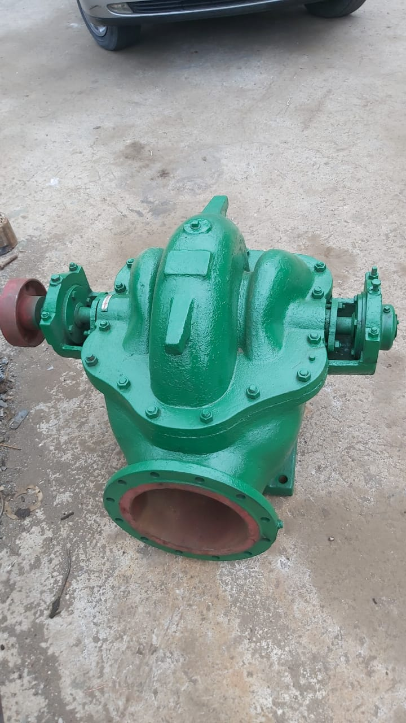

ძველი სატუმბი სადგური გარემონტდება და მის ადგილაზე განთავსდება ახალი. მისი განთავსების კოორდინატებია X- 0496544 Y- 4585499.

წყალსატუმბი სადგურის ნახაზები მოცემულია ქვემოთ.
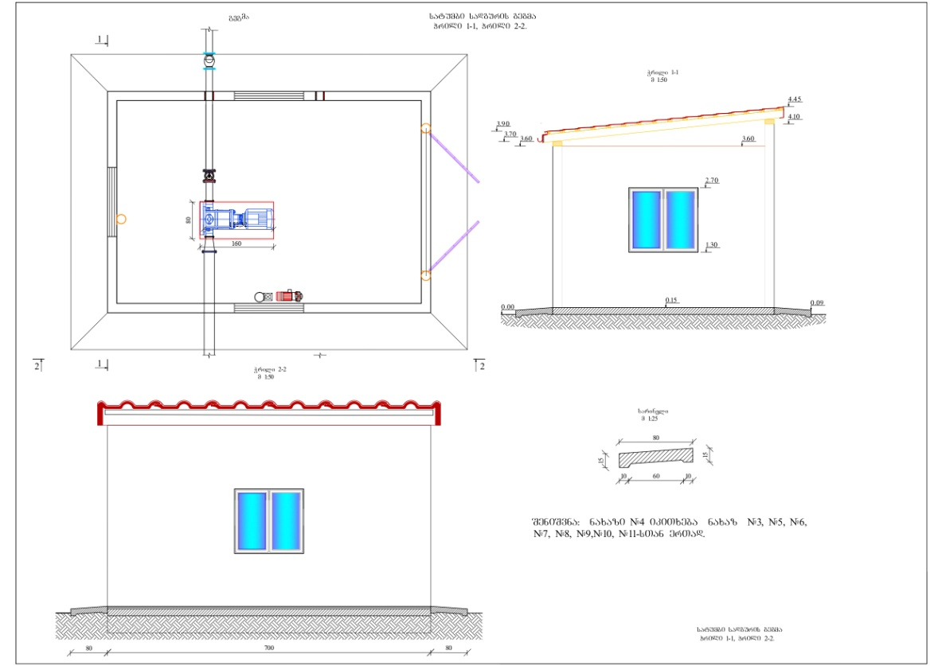
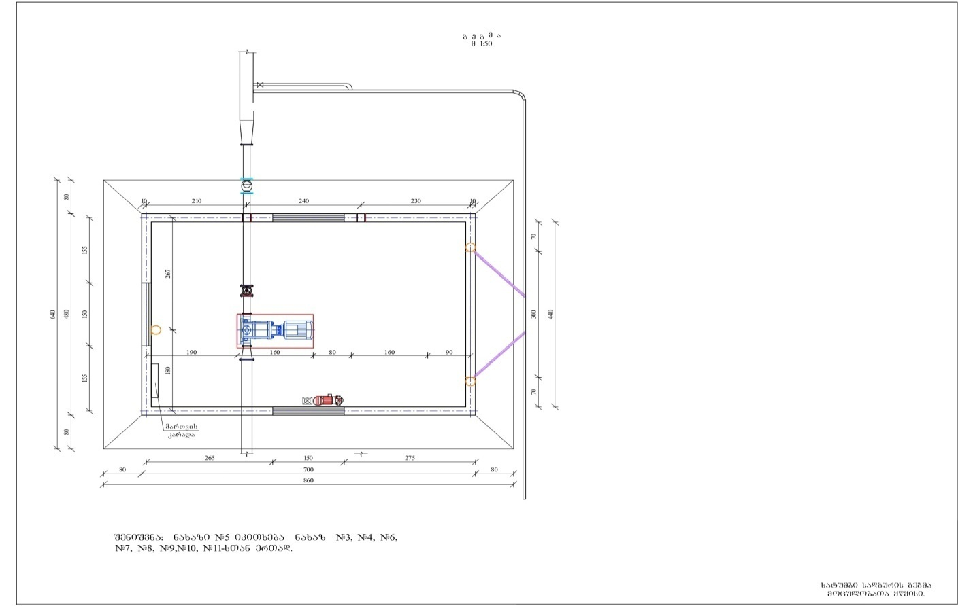

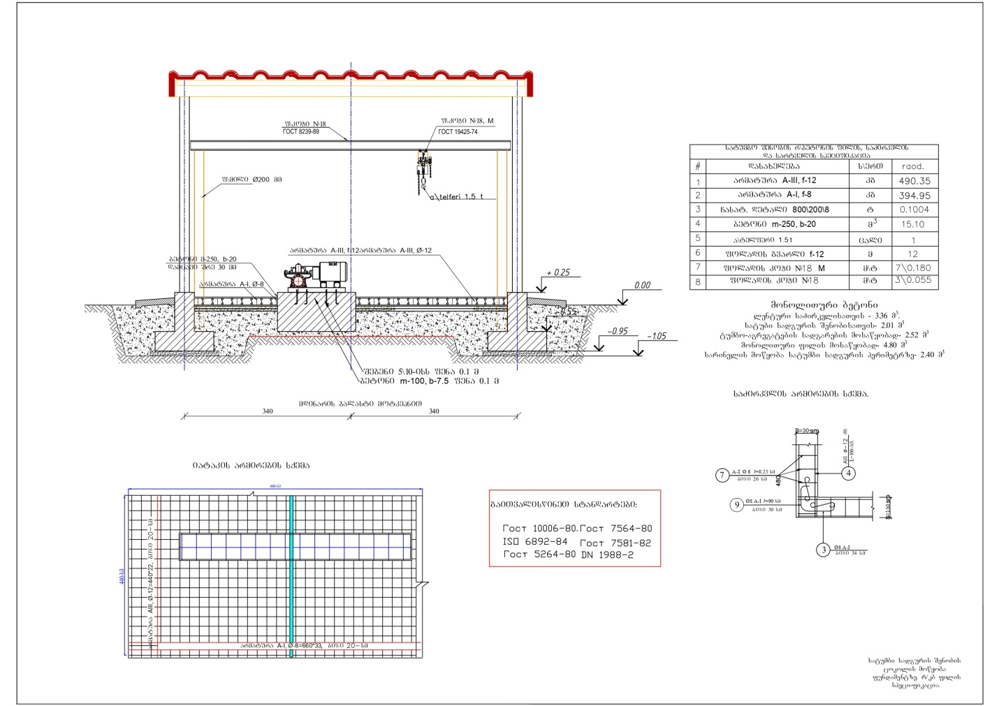
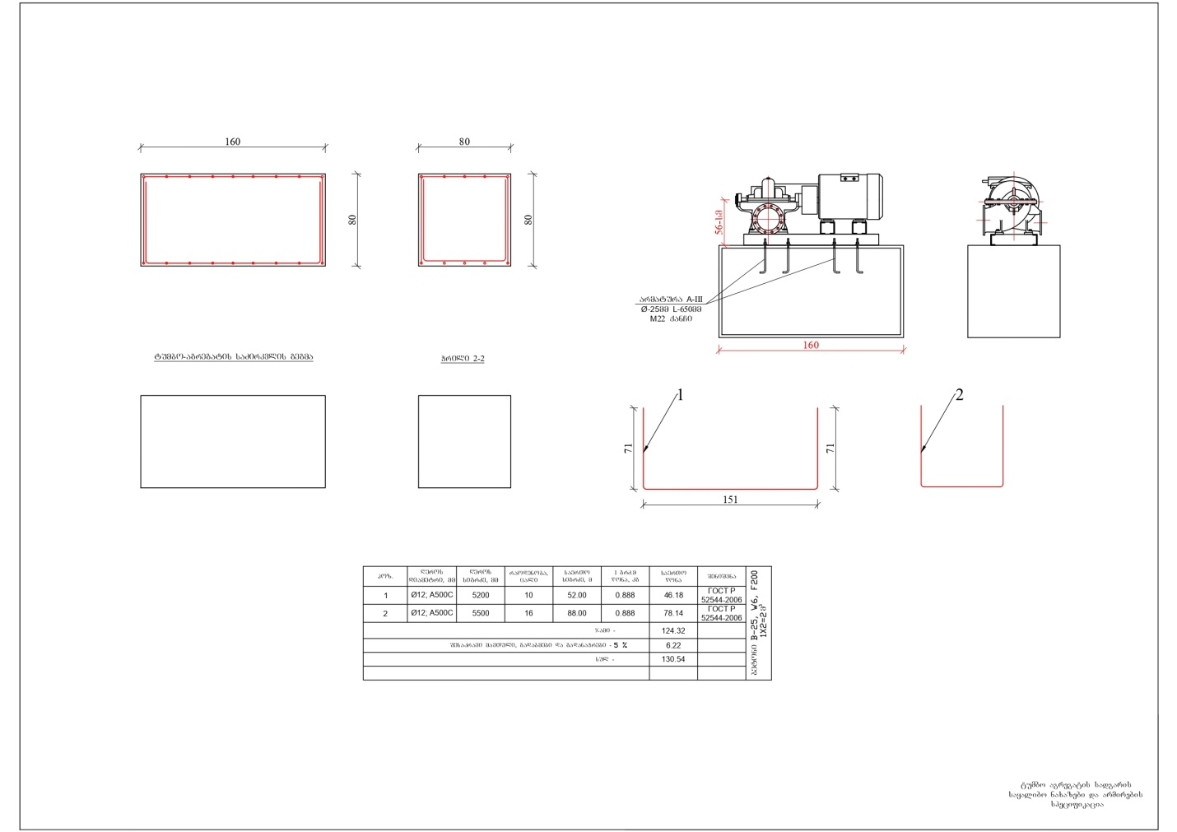

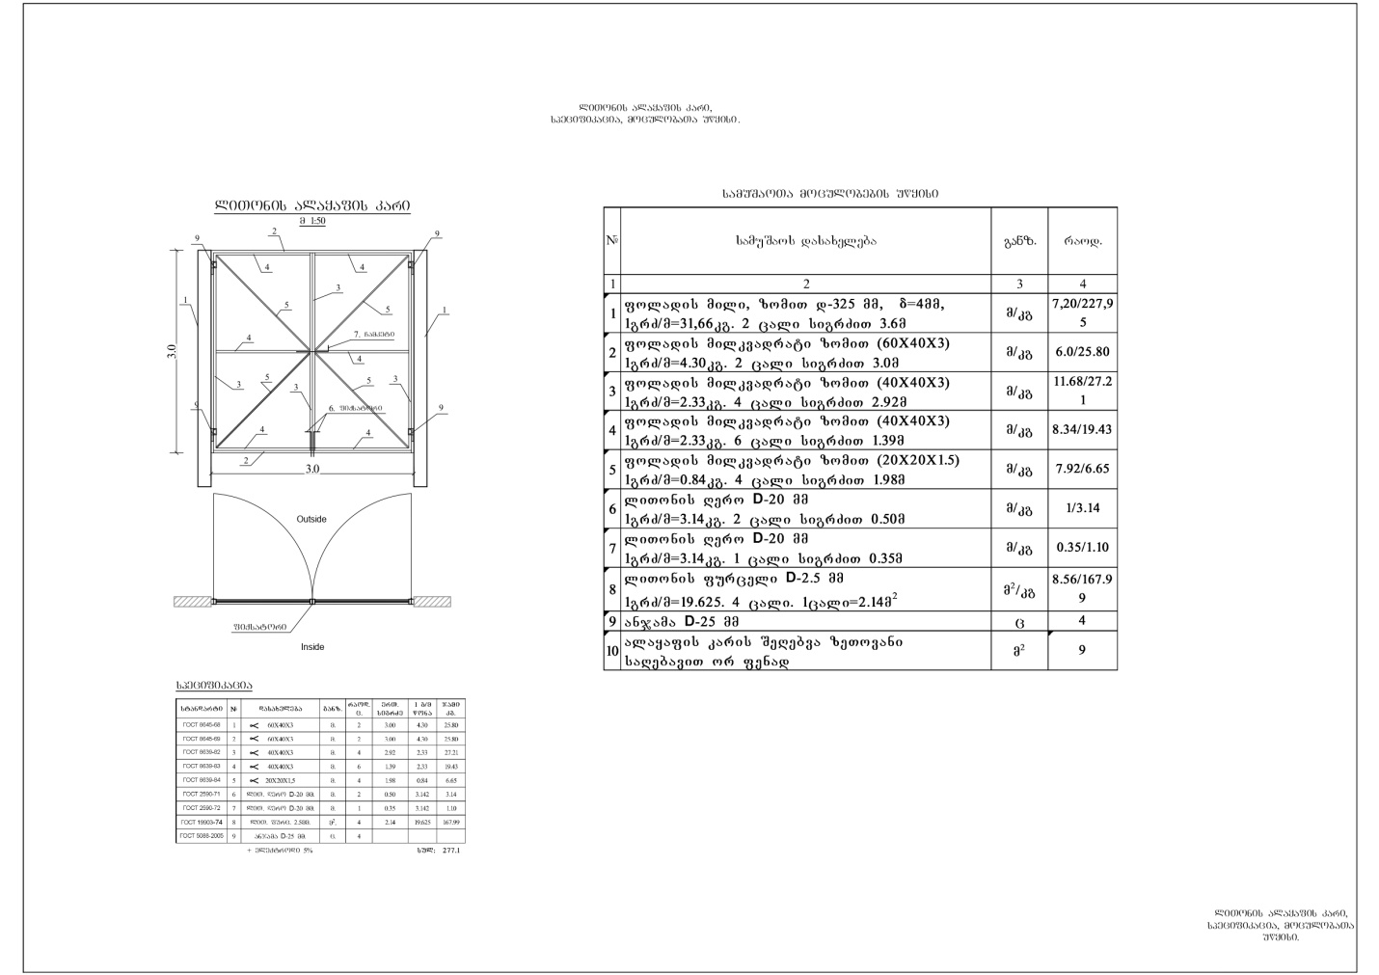

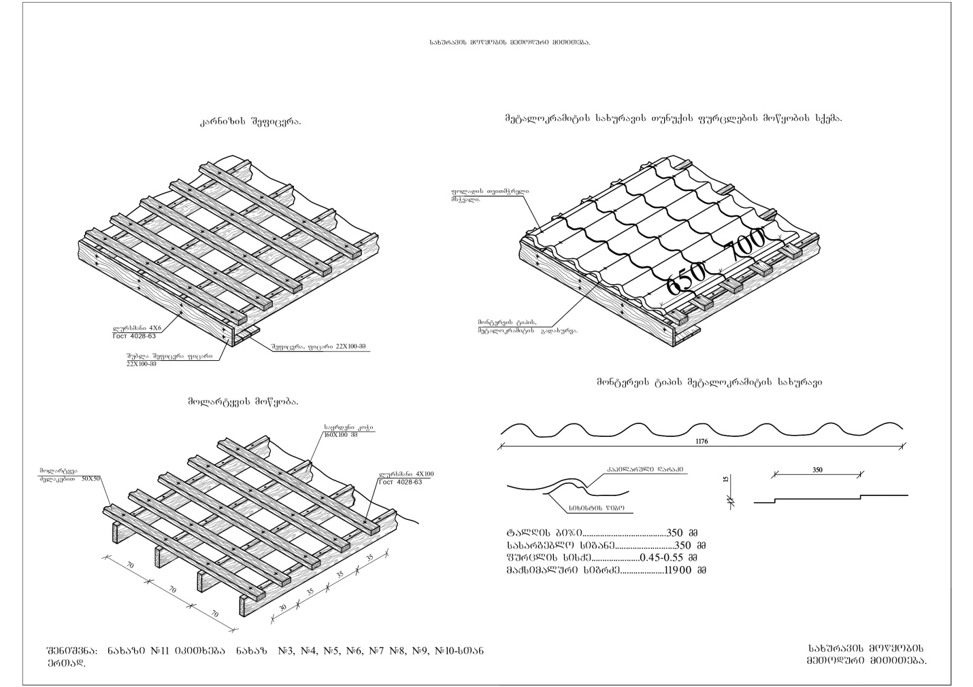

სარწყავი სისტემის მოწყობის პროცესში გამოსაყენებელი რესურსები
წყლის ტუმბო იმუშავებს ელექტროენერგიაზე, რისთვისაც დაიდგმება 250 კვატიანი ტრანსფორმატორი, რომელსაც დაამონტაჟებს ხელშეკრულების საფუძველზე „ელექტრო პრო ჯორჯია“ და დღეში მოიხმარს 100კვტ ენერგიას.
წყლის გამოყენება და ჩამდინარე წყლები
წელიწადში მოიხმარს 1250მ³ ზედაპირულ წყალს. ვინაიდან წყალი გამოიყენება ერთწლიანი კულტურების მოსარწყავად, საწარმოს მიერ წყალჩაშვებას ადგილი არ ექნება.
სარწყავი სისტემის მოწყობის დროს ნარჩენების წარმოქმნა და მისი განკარგვა
სარწყავი სისტემის მოწყობის დროს სახიფათო და არა სახიფათო ნარჩენები არ წარმოიქმნება.

